GOVERNO DO ESTADO DE MATO GROSSO
Mauro Mendes Ferreira - Governador

CONSELHO DE ADMINISTRAÇÃO
Basílio Bezerra Guimarães dos Santos - Presidente
Cleberson Antônio Sávio Gomes - Membro
Sandro Luís Brandão Campos - Membro
Rogério Luiz Gallo - Membro
Fábio Fernandes Pimenta - Membro

EMPRESA MATO-GROSSENSE DE TECNOLOGIA DA INFORMAÇÃO
Cleberson Antônio Sávio Gomes - Diretor Presidente
César Fernando Berriel Vidotto - Diretor Administrativo
Sócrates Farias de Barros - Diretor de Tecnologia da Informação e Comunicação
Paulo Márcio Pinheiro Macedo - Diretor de Relacionamento com Cliente

EQUIPE TÉCNICA
Maraporacayama Cardoso Reis - Assistente de Ouvidoria
Gabrielle Cristiny Silva de Arruda - Auxiliar Administrativo
Shirley Maria de Castro - Tecnica Administrativo

FONTE DA INFORMAÇÃO
Sistema de Ouvidoria Fale Cidadão

APROVAÇÃO
Diretor Presidente

Relatório Trimestral de Ouvidoria – 2025
Ações/Resultados – 01 de Outubro de 2025 a 31 de Dezembro de 2025
Cuiabá/MT, 01 de Janeiro de 2026.
Empresa Mato-grossense de Tecnologia da Informação.
Centro Político Administrativo
Palácio Paiaguás, Rua C, S/N, Cuiabá/MT, CEP 78.050 – 970

SUMÁRIO

APRESENTAÇÃO 3
MENSAGENS RECEBIDAS POR ANO 4
MEIO DE ENTRADA 6
TEMPO DE RESPOSTA 8
AVALIAÇÃO DE SATISFAÇÃO 9
ASSUNTOS RECORRENTES 12
APLICATIVO MT CIDADÃO 13
EQUIPE DA OUVIDORIA SETORIAL 14

APRESENTAÇÃO
Em conformidade ao disposto nos artigos 14 e 15 da Lei Federal nº 13.460, de 2017, a Ouvidoria e Transparência da Empresa Mato-Grossense de Tecnologia da Informação - MTI apresenta o Relatório Anual de Gestão, referente aos resultados das manifestações tratadas no 4º trimestre de 2025.

REDE DE OUVIDORIAS DO PODER EXECUTIVO
As atividades de Ouvidoria do Poder Executivo do Estado de Mato Grosso são organizadas em rede, através da Rede de Ouvidorias do Poder Executivo, que, conforme disposto nas Lei Complementares nº162, de 2004 e nº 550, de 2014, a Controladoria Geral do Estado é o órgão central.
As ouvidorias setoriais, as ouvidorias especializadas e as ouvidorias submetidas a processo de eleição para escolha do titular ficam vinculadas operacionalmente à CGE, que exerce essa macro-função por meio da Secretaria Adjunta de Ouvidoria-Geral e Transparência SAOGT.
De acordo com a Lei Complementar nº 550, de 2014, o sistema informatizado Fale Cidadão é o sistema único de Ouvidoria do Poder Executivo Estadual. Portanto, é por meio dele que as manifestações são registradas pelos cidadãos.
As mensagens recebidas no sistema, que é gerenciado pela equipe da SAOGT, passam por uma triagem e são encaminhadas, através do próprio sistema, para as Ouvidorias Setoriais a que se referem. Desse modo, cada Ouvidoria Setorial possui uma caixa de mensagens com acesso restrito aos servidores desta Ouvidoria - onde recebem, manipulam e respondem as mensagens dos cidadãos.
A Ouvidoria e Transparência da MTI compõe a Rede de Ouvidorias do Poder Executivo, contribuindo para a integração e eficácia do sistema.

MENSAGENS RECEBIDAS POR ANO
Durante o período de Outubro a Dezembro de 2025, a caixa de mensagens da Ouvidoria Setorial da MTI registrou um total de 40 mensagens.
O gráfico a seguir ilustra a evolução do volume de demandas recebidas ao longo dos anos, de 2020 a 2025. Destaca-se o ano de 2021, marcado pelo recebimento de 94 demandas em contraste ao ano de 2022 com 25 demandas.
FIGURA 1: COMPARATIVO DE MENSAGENS RECEBIDAS 2020 a 2025
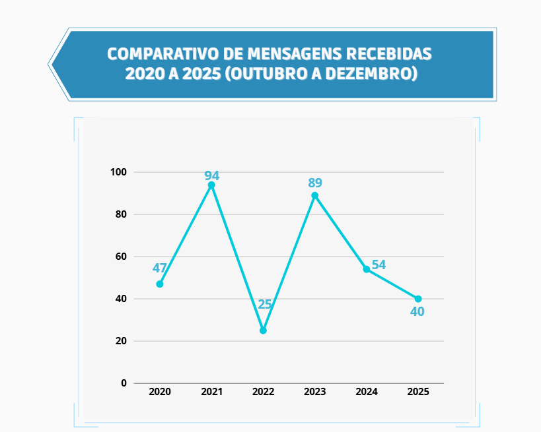

MENSAGENS RECEBIDAS POR MÊS
No período analisado, o mês de Outubro registrou o maior volume de mensagens recebidas em comparação aos demais meses, conforme apresentado na Figura 2.

FIGURA 2: MENSAGENS RECEBIDAS POR MÊS
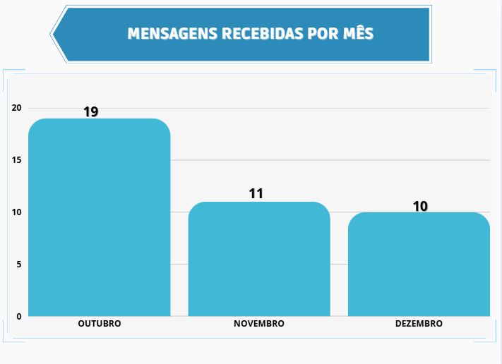

MEIO DE ENTRADA
A Ouvidoria opera por meio do sistema Fale Cidadão. Este sistema pode ser acessado pelo Site da Ouvidoria Geral de Mato Grosso ou pelo APP MT Cidadão. Todas as manifestações são cadastradas no Fale Cidadão, diretamente pelo usuário ou pela equipe de Ouvidoria caso a manifestação chegue por outros meios como: telefone WhatsApp, carta, atendimento presencial.
No decorrer do trimestre, o principal canal de contato foi por meio do atendimento telefônico/whatsapp e site, demonstrando a preferência do usuário. A quantidade e o percentual de utilização de cada um desses meios estão apresentados na Figura 3. Essa diversidade de canais reflete o compromisso da Ouvidoria em oferecer opções acessíveis para que os cidadãos possam expressar suas manifestações.

FIGURA 3: MEIO DE ENTRADA
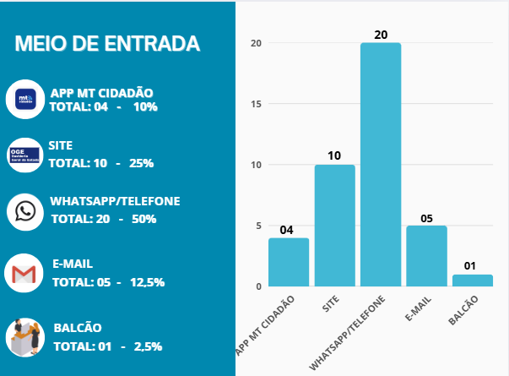

PERFIL DO USUÁRIO - ORIGEM
Com relação aos usuários da Ouvidoria Setorial da MTI, a grande maioria, representando 95%, são do estado de Mato Grosso. Dentro desse grupo, 55% são moradores da capital, Cuiabá, enquanto 7,5% de Várzea Grande. Adicionalmente, 32,5% dos usuários são do interior do estado. Esses dados estão detalhados nas Figuras 4.
FIGURA 4: MENSAGENS POR UF E CIDADE:
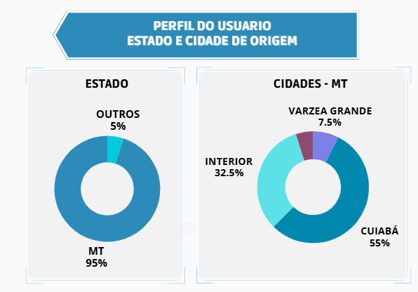

TEMPO DE RESPOSTA
Em relação ao tempo de resposta, a Lei n 13.460/17 estabelece em 30 dias - prorrogáveis por mais 30 dias - o prazo para oferecer resposta conclusiva à manifestação registrada pelo usuário de serviços públicos.
FIGURA 05: PRAZO DE RESPOSTA
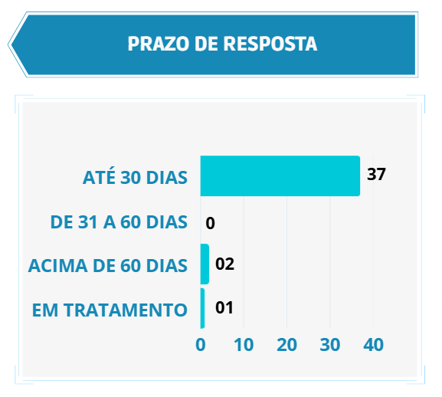

Considerando os prazos estabelecidos em legislação, 92,5% das mensagens recebidas foram respondidas dentro do prazo de 60 dias.

O tempo médio de conclusão foi de 13,28 dias

AVALIAÇÃO DE SATISFAÇÃO
Os manifestantes podem avaliar a Ouvidoria quanto à satisfação e à resolução das demandas. Devido à baixa adesão à avaliação do Sistema Fale Cidadão e ao alto volume de atendimentos via WhatsApp, foi adotado o Google Forms como alternativa de avaliação. Este relatório consolida dados de ambas as plataformas.
Os resultados indicam 100% de avaliações positivas e classificadas como “Muito Bom” e “Bom”. Quanto à resolução, 07 usuários consideraram sua demanda totalmente resolvida.
FIGURA 06: AVALIAÇÃO
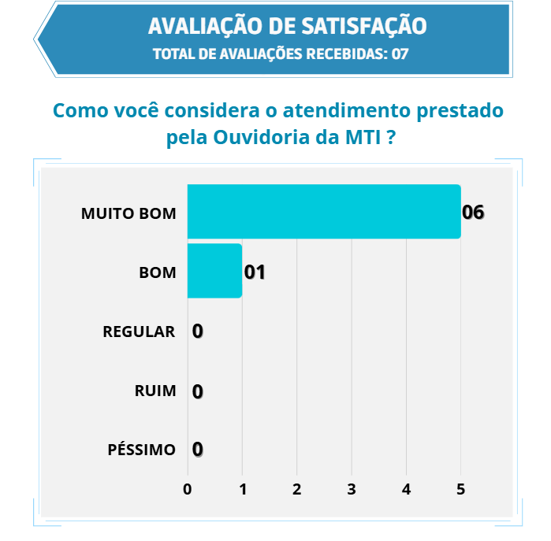

FIGURA 07: AVALIAÇÃO
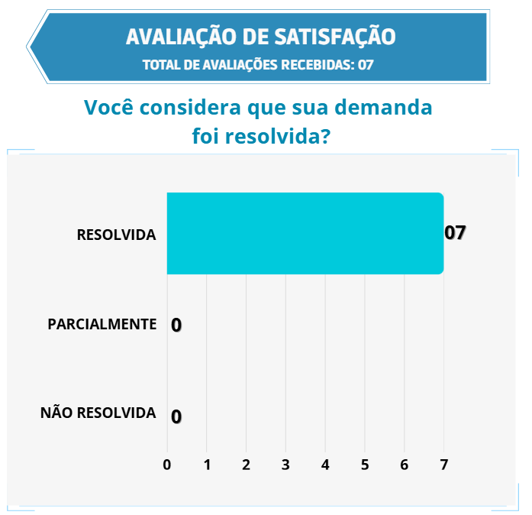

ASSUNTOS RECORRENTES
Grande parte das mensagens recebidas via canal da Ouvidoria está relacionada ao aplicativo MT Cidadão, sendo essas responsáveis por 90% das demandas recebidas.

FIGURA 08: ASSUNTOS RECORRENTES
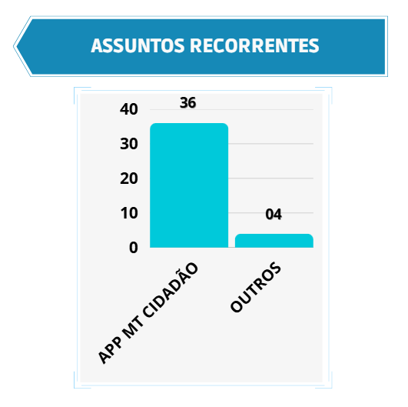

APLICATIVO MT CIDADÃO
No trimestre, a Ouvidoria registrou 36 manifestações relacionadas ao aplicativo MT Cidadão. Desse total, 18 manifestações (50%) estiveram associadas a questões de acesso ao aplicativo, envolvendo temas como e-mail, senha, acesso e dados, o que indica que parte dos usuários procurou a Ouvidoria em razão de dificuldades no momento inicial de uso.
As demais manifestações estiveram relacionadas ao acesso e à utilização de serviços específicos disponíveis no aplicativo, distribuídas entre diferentes áreas, como MT.id, Seduc, Carteirinha de Autista, Detran e outros assuntos. Esse conjunto de registros demonstra que, além das questões de acesso, há demandas recorrentes vinculadas ao uso dos serviços ofertados pelo MT Cidadão, ainda que de forma mais distribuída entre os temas.
FIGURA 09: APP MT CIDADÃO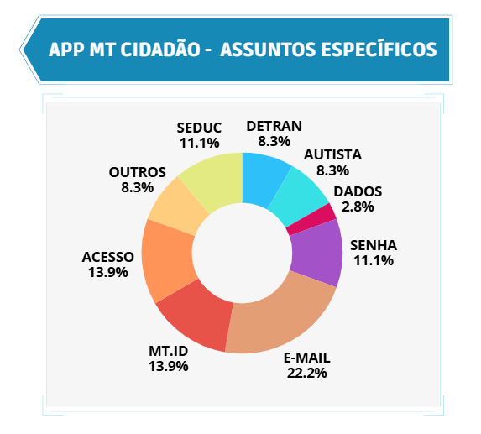

EQUIPE DA OUVIDORIA SETORIAL

A composição da Ouvidoria e Transparência é formada pela Assistente de Ouvidoria, que desempenha o papel de Ouvidora Setorial e por 01 Auxiliar Administrativa e 01 Técnica administrativa que oferece suporte essencial, auxiliando nas tarefas administrativas e operacionais da unidade.

À apreciação superior.

Cuiabá, 03 de fevereiro de 2026.

Maraporacayama Cardoso Reis  Ouvidora Setorial | Cleberson Antonio Sávio Gomes  Diretor Presidente

